Auf der Suche nach neuen Wegen der Wissensvermittlung lassen sich die Professoren der ETH Zürich auf ein neuartiges Experiment ein. Während sich die Professoren ganz der Forschung widmen können, wird in der ETH der Zukunft die Lehrfunktion neu von Wissensräumen übernommen. Es wird experimentell getestet, ob die Studenten von Wissensräumen lernen können und sich so vom Studenten zum Hilfsassistenten zum Assistenten zum Professor und schliesslich zum Nobelpreisträger heraufarbeiten können. Ob das Experiment geling und ihr damit eine Forschungsreise nach Italien gewinnt, hängt ganz von euch ab. Macht mit und loggt euch ein unter www.eth-game.ethz.ch.

Übersetzung ins englische:

To improve the procurement of knowledge the professors of the Swiss Federal Institute of Technology attempt to do a new experiment: New rooms of knowledge should take over their teaching part, in order to consecrate theirselves to research.

Now its time for you to take control over this institute: Improve your knowledge answering questions. Ascend the levels of teaching assistant, assistant, doctor and professor and rise to supreme power in your institution. Discover new places. Interact with real players to raise your own professorship. Get the reputation, the power, the might and the knowledge…

Take your chance www.eth-game.ethz.ch and shatter your opponents to dust. Be aware… the Nobel Prize is awaiting you…

Coming soon…

Spielanleitung:

Rules:

Players: everybody between 8 and 99

Duration: short term: 5min, long term: 3 month

Hardware: Computers with internet connection

Goal of the Game: (aim??)

Get the Nobel Prize as fast as you can and win a journey to Stockholm, the origin town of the Nobel Prize. ---???---
Beginn of the game:

Creating your own Character:

Go to a room of knowledge. Take your Computer (your own laptop or a desktop in a computer cluster) and log in. Open the page www.ethgame.ethz.ch. Register with your own playername and password. Your Playername is your avatars name. So choose it wisely. Choose your avatars look, gender and institute.

Interface:

Bild interface. Pfeile zeigen welcher Knopf wozu da ist. (bspsweise:)
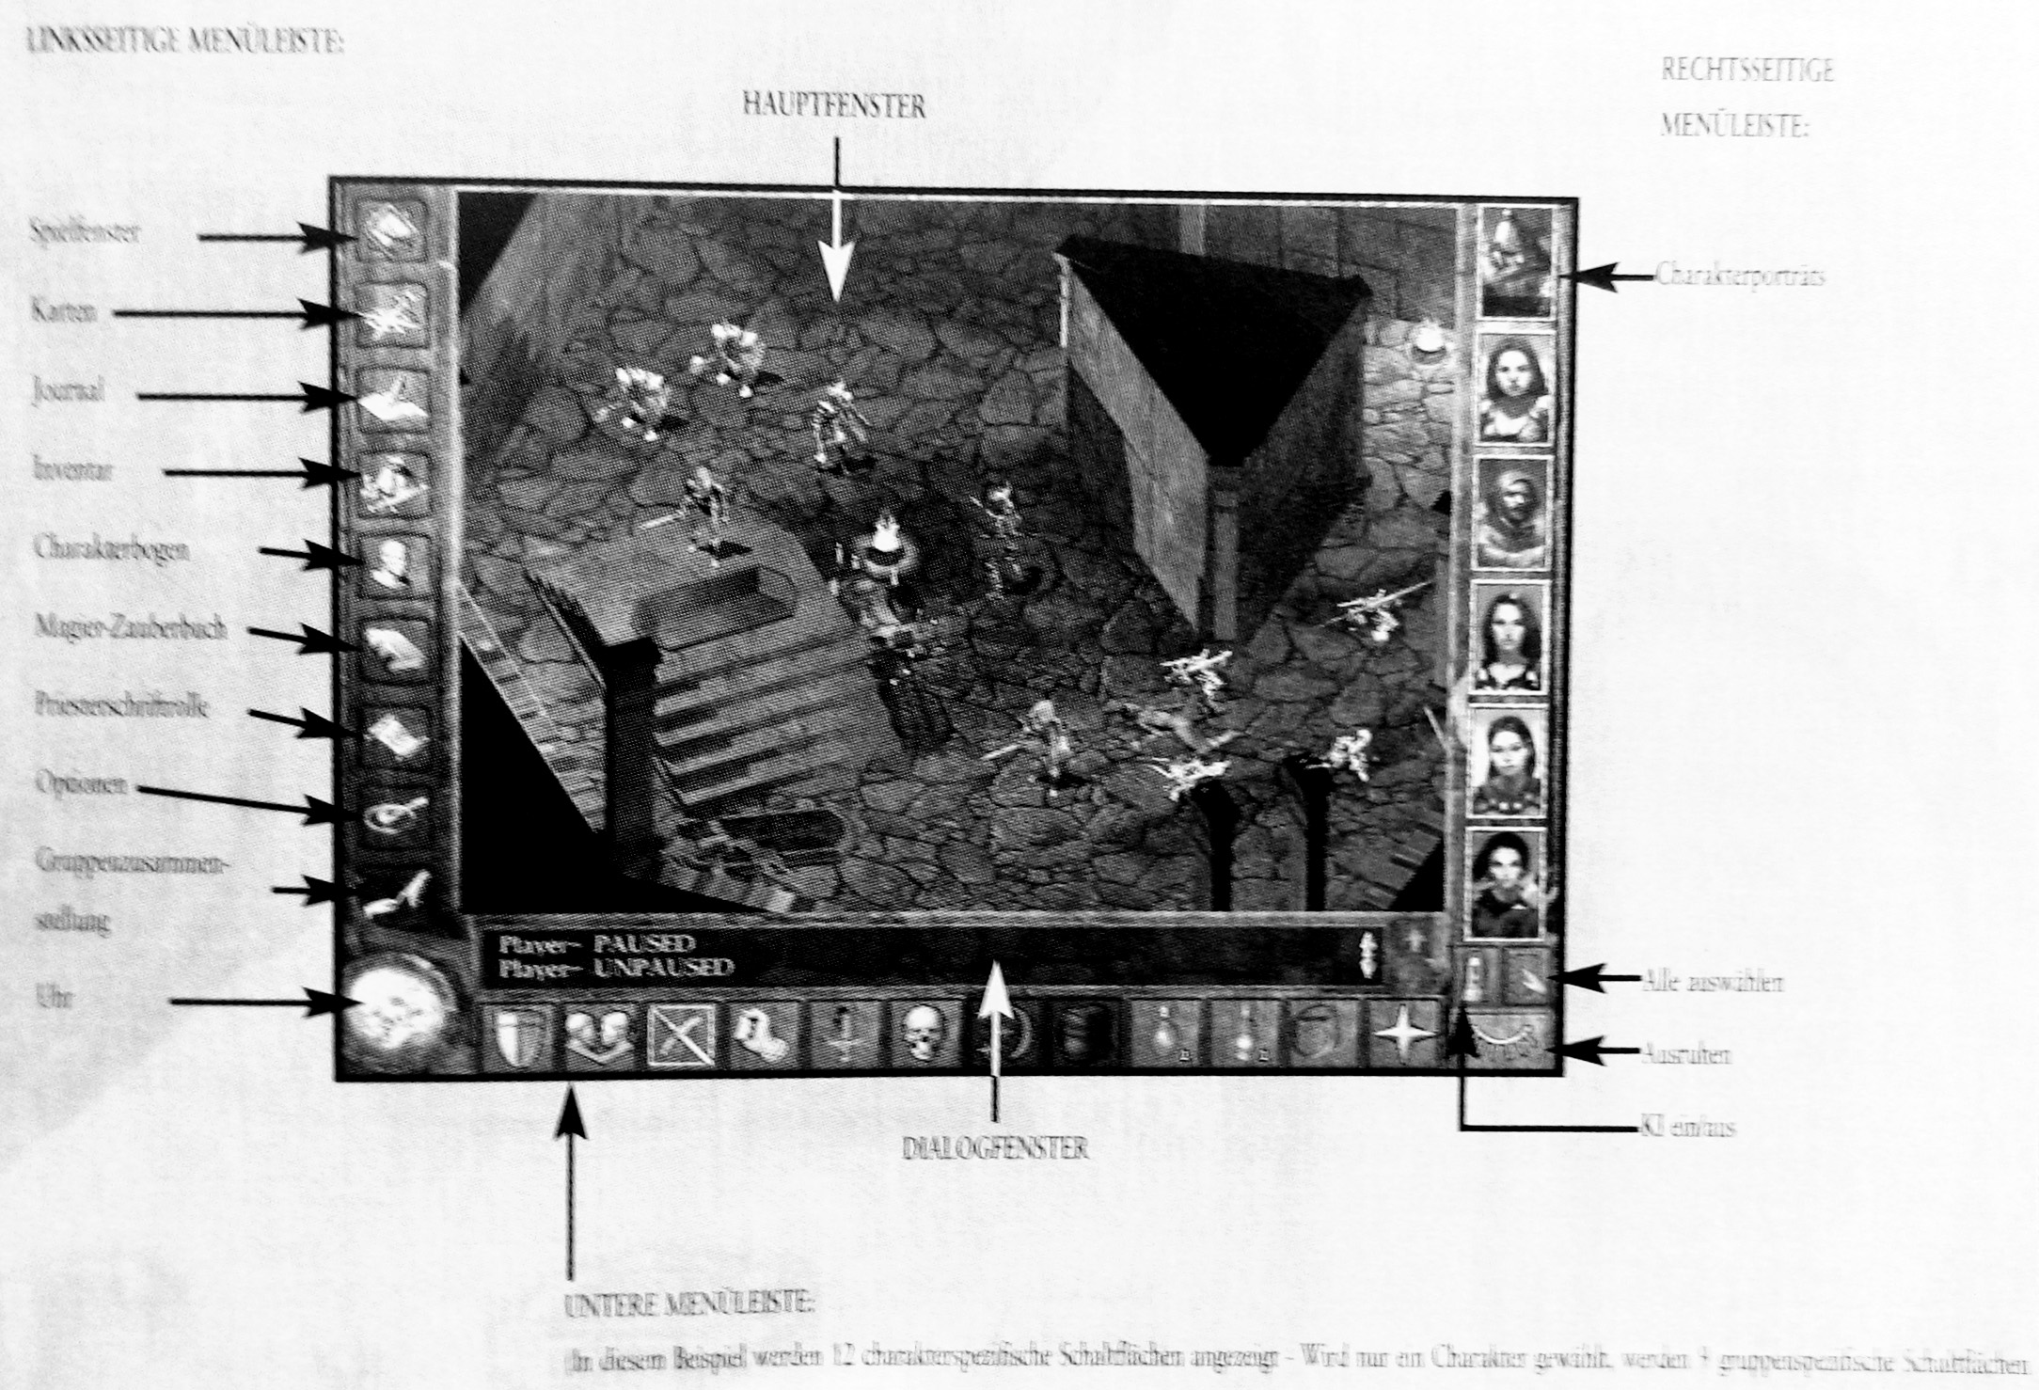

Beschreibung Interface.

Falls es ein Optionenfenster gibt:

Options:

Gameplay:

After you’ve logged on the first question pops up in your dialog window (see description interface). You can now answer it or choose multiplechoice to get some possible answers ---???--- stimmt das??

Two possible events:

- your answer is correct
- Your answer is wrong

- you get points.
Either you keep the points and add it to your highscore or you can get a bar code to get a (vergünstigung für kafi blabla, English for runaways)
To get a new question:
- change place
- log out / log in (meiner meinung nach blödsinn, da HC-Gamer dies machen)

2. You keep the question and need somebody to answer it for you. Use the chatclient or ask a player

Level ups:

